附件3：

黔西南州工商联微信公众号二维码

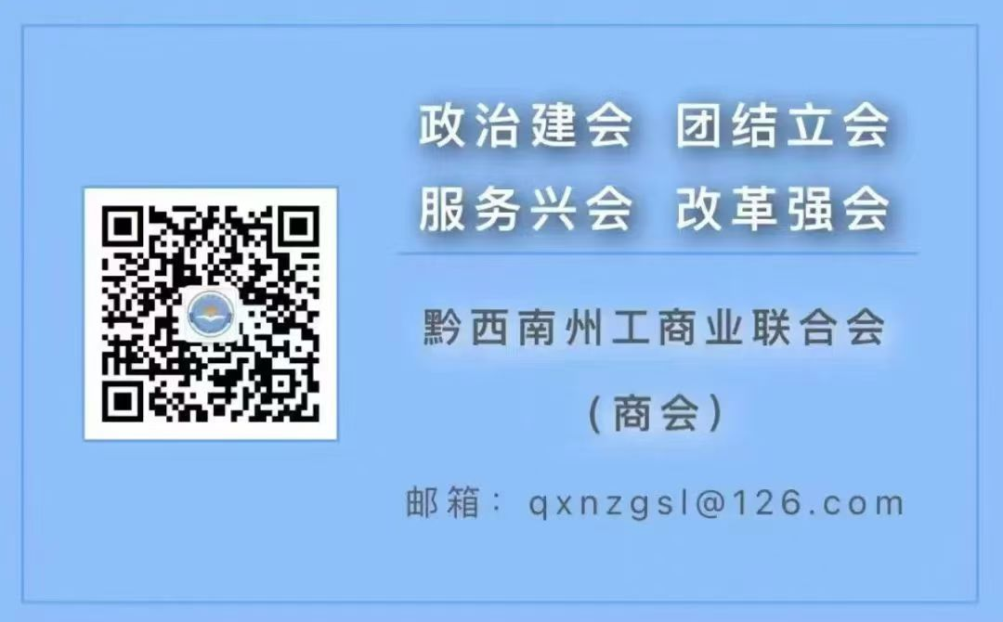
（温馨提示：请考生及时关注）

